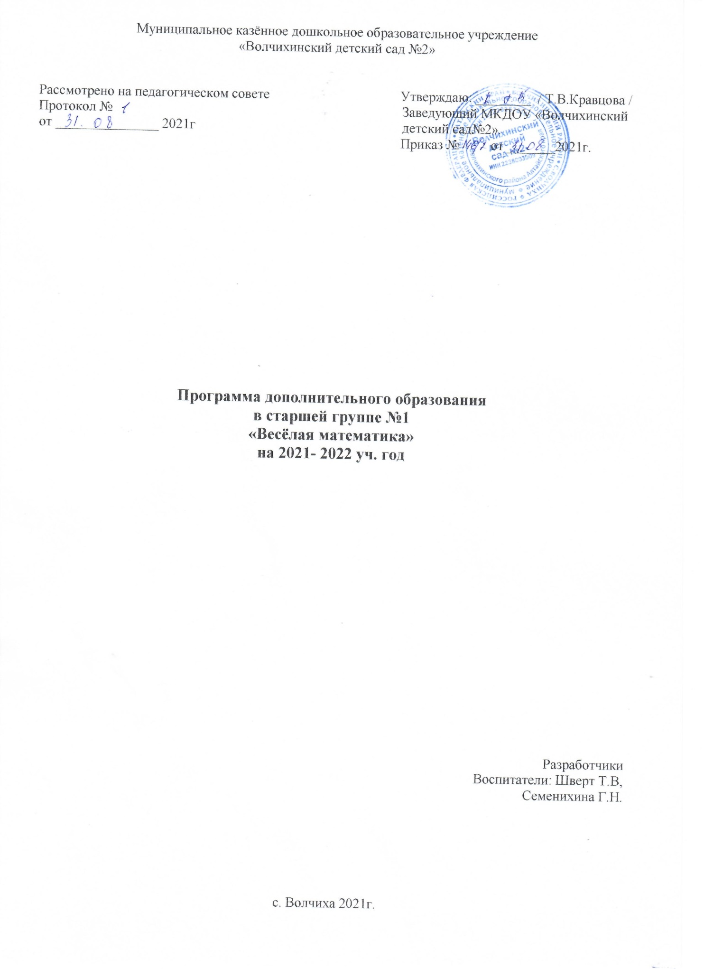

Пояснительная записка

В настоящее время, а тем более в будущем, математика будет необходима огромному числу людей различных профессий. В математике заложены огромные возможности для развития мышления детей в процессе их обучения с самого раннего возраста. Дошкольный возраст – самый благоприятный период для интенсивного развития физических и умственных функций детского организма, в том числе и для математического развития. Навыки, умения, приобретенные в дошкольный период, служат фундаментом для получения знаний и развития способностей в старшем возрасте – школе.

Математическое развитие ребенка – это не только умение дошкольника считать и решать арифметические задачи, это и развитие способности видеть в окружающем мире отношения, зависимости, оперировать предметами, и знаками, символами. Наша задача - развивать эти способности, дать возможность маленькому человеку познавать мир на каждом этапе его взросления. Но надо помнить, что математическое развитие является длительным и весьма трудоемким процессом для дошкольников, так как формирование основных приемов логического познания требует не только высокой активности умственной деятельности, но и обобщенных знаний об общих и существенных признаках предметов и явлений действительности.

Современные требования к дошкольному образованию ориентируют педагогов на развивающее обучение, диктуют необходимость использования новых форм его организации, при которых синтезировались бы элементы познавательного, игрового, поискового и учебного взаимодействия.

Реальное прямое обучение происходит как специально организованная познавательная деятельность.

Проблемно-поисковые ситуации, которые используются в реальном обучении, способствуют развитию математических представлений на основе эвристических методов, когда понятия, свойства, связи и зависимости открываются ребенком самостоятельно, когда им самим устанавливаются важнейшие закономерности.

Знания не самоцель обучения. Конечной целью является вклад в умственное развитие, количественные и качественные позитивные сдвиги в нем, что он способен постигать ее законы.

Работа в математическом кружке позволяет приобщать ребенка к игровому взаимодействию, обогащать ее математические представления, интеллектуально развивать дошкольника.

На занятиях математического кружка больше используются задачи-шутки, загадки, задания на развитие логического мышления и др.

Занятия кружка способствует формированию активного отношения к собственной познавательной деятельности, рассуждать о них, объективно оценивать ее результаты.

Занятия по формированию элементарных математических представлений проходят в форме компонента образовательной организации (кружковой работы) 1 раз в неделю по понедельникам во вторую половину дня длительностью 25 мин, начиная с октября.

Календарно-тематический план кружковой работы по ФЭМП в старшей группе №1 на 2021-2022 г.

|  |  |  |  |  |  |  |  |  |
| --- | --- | --- | --- | --- | --- | --- | --- | --- |
| № | Раздел | Цели и задачи | Тема | Формы проведения | Кол-во часов | Дата проведения | Фактическая дата | Примечание |
| 1 | Посчитаем до 5 | Умение воспитанников считать до 5, в прямом и обратном порядке, умение сравнивать равные и неравные группы предметов. | «Билет на поезд»  «Исправь ошибку»  «Кто первый назовет» | Игровые упражнения.  Логические задачи.  Дидактические игры. | 3 | 04.10.21г.  11.10.21г.  18.10.21г. |  |  |
| 2 | Справа-слева  (ориентировка в пространстве) | Умение воспитанников пользоваться пространственными представлениями: слева, справа, вверху, внизу, впереди, сзади, далеко, близко. | «Кто спрятался?»  «Путешествие по комнате»  « Кто где?» | Головоломка.  Дидактические игры.  Игровое упражнение. | 3 | 25.10.21г  01.11.21г.  08.11.21г. |  |  |
| 3 | Геометрические фигуры | Умение воспитанников различать и называть геометрические фигуры | «Подбери по форме»  «Найди пару»  «Чудесный мешочек» | Задание на мышление, память.  Задание на сообразительность.  Дидактические игры. | 3 | 15.11.21г.  22.11.21г.  29.11.21г. |  |  |
| 4 | Будем измерять | Умение устанавливать соотношение между предметами по длине, ширине, высоте. | «Волшебная тесемка»  «Кто выше?»  «Длина и ширина» | Игровые упражнения.  Задачи-смекалки.  Дидактические игры. | 3 | 06.12.21г.  13.12.21г.  20.12.21г. |  |  |
| 5 | Дни недели | Чтобы воспитанники имели представление о последовательности дней недели | «Живая неделька»  «Назови скорее»  «Мой день» | Дидактические игры.  Логические задания.  Беседа. | 3 | 27.12.21г.  10.01.22г.  17.01.22г. |  |  |
| 6 | Деление предметов на равные части | Умение воспитанников делить целое на 2,4 равные части | «Мыслим логически»  «Как они разделили»  «Какие части получились?» | Логические задачи.  Задача-сказка.  Головоломка. | 3 | 24.01.22г.  31.01.22г.  07.02.22г. |  |  |
| 7 | Счет до 10 | Умение воспитанников считать до 10, вести счет предметов в любом направлении | «Подумай и отгадай»  «Думаем, считаем, отгадываем»  «Веселая минутка» | Дидактическое упражнение.  Задачи-шутки.  Задачи в стихах. | 3 | 14.02.22г.  21.02.22г.  28.02.22г. |  |  |
| 8 | Порядковый счет | Навыки порядкового счета в пределах 10 | «Кто первый?»  «Кто за кем?»  «Волшебный автобус» | Дидактические упражнения.  Задание на сообразительность.  Математическая сказка. | 3 | 07.03.22г.  14.03.22г.  21.03.22г. |  |  |
| 9 | Догадайся | Умение в счете звуков, на ощупь, воспроизведение движений. | «Угадай число»  «Сравни предметы»  «Выполни задание» | Дидактические упражнения.  Задачи на смекалку.  Задание на сообразительность | 3 | 28.03.22г.  04.04.22г.  11.04.22г. |  |  |
| 10 | Веселая задачка | Умение воспитанников решать простые по содержанию задачи | «Сколь осталось?»  «Прибавь и отними»  «Придумай сам» | Логические задачи.  Задачи-смекалки.  Головоломки. | 2 | 18.04.22г.  25.04.22г. |  |  |
| 11 | Закрепление пройденного материала по всем разделам |  |  |  |  | Май 2018г. |  |  |

Литература:

1.Е.Черенкова « Развиваем логику и мышление»;

2.Л.Петерсон Е.Е. Кочемасова « Игралочка»;

3.Т.И. Ерофеева « Дошкольник изучает математику от трех до семи»